AGR/14 - pedologia
per il CORSO DI LAUREA IN SCIENZE E TECNOLOGIE PER LA NATURA e LAUREA IN SCIENZE DEL FIORE E DEL VERDE
Docente: Dott.ssa Silvia Chersich

Anno Accademico 2008/2009

Facoltà di Scienze MM.FF.NN
Università degli Studi di Pavia
Dipartimento di Scienze della Terra
Via Ferrata, 1 27100

Rilevamento
Descrizione di campagna della stazione pedologica

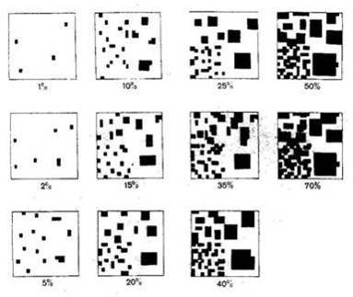
Descrizione di campagna dei profili
La descrizione dei diversi parametri degli orizzonti è eseguita in campagna adottando delle tabelle di corrispondenze :
codice | Umidità
 | Definizione
1 | secco (punto di appassimento)
2 | poco umido
3 | umido (capacità di campo)
4 | molto umido
5 | bagnato (acqua libera)

Struttura
codice | Forma  Dimensione | E- Lamellare  laminare | A- Prismatica | C- Poliedrica  angolare | D- Poliedrica subangolare | F- Granulare  grumosa
1 | Fine | < 2 mm | < 20 mm | < 10 mm | < 10 mm | < 2 mm
2 | Media | 2-5 mm | 20-50 mm | 10-20 mm | 10-20 mm | 2-5 mm
3 | Grande | 5-10 mm | 50-100 mm | 20-50 mm | 20-50 mm | 5-10 mm
4 | Molto grande | > 10 mm | > 100 mm | > 50 mm | > 50 mm | > 10 mm

Scheletro
Quantità |  | codice | Dimensioni
assente | < 1 % | 1 | molto piccole | 2-20 mm
scarso | 1-5 % | 2 | piccole | 20-75 mm
comune | 5-15 % | 3 | medie | 75-250 mm
frequente | 15-35 % | 4 | grandi | 250-500 mm
abbondante | 35-70 % | 5 | molto grandi | >500 mm
molto abbondante | > 70 % | 6

Screziature
Abbondanza |  | codice | Dimensioni
scarsi | < 2 % | 1 | estremam. piccole | < 1 mm
comuni | 2-20 % | 2 | molto piccole | 1-2 mm
abbondanti | 20-40 % | 3 | piccole | 2-5 mm
molto abbondanti | > 40 % | 4 | medie | 5-15 mm
 |  | 5 | grandi | > 15 mm

Macropori
Quantità |  | codice | Dimensioni
molto scarsi | < 0,1 % | 1 | molto fini | < 0,5 mm
scarsi | 0,1-0,5 % | 2 | fini | 0,5-1 mm
comuni | 0,5-2 % | 3 | medi | 1-3 mm
abbondanti | 2-5 % | 4 | grandi | 3-5 mm
molto abbondanti | > 5 % | 5 | molto grandi | > 5 mm

Radici
Quantità |  | codice | Dimensioni
poche | < 10 /dm² | 1 | molto fini | < 1 mm
comuni | 10-25 /dm² | 2 | fini | 1-2 mm
molte | 25-200 /dm² | 3 | medi | 2-5 mm
abbondanti | > 200 /dm² | 4 | grosse | > 5 mm

Effervescenza in HCl
Carbonati stimati |  | codice | Osservazione (uditiva/visiva)
Non calcareo | 0,1 % | 0 | nulla
Molto scars. calcareo | 0,5 % | 1 | scarsa (esclusivamente uditiva)
scars. calcareo | 2 % | 2 | discreta
calcareo | 5 % | 3 | bolle fino 3 mm
molto calcareo | > 10 % | 4 | bolle fino 7 mm

Limiti
codice | Tipo | Andamento
1 | abrupto | lineare
2 | chiaro | ondulato
3 | graduale | irregolare
4 | diffuso | discontinuo
5 | sconosciuto

Tessitura. E' la distribuzione in classi dimensionali delle particelle che costituiscono la frazione minerale della terra fine secondo il seguente ordine:
Sabbia grossolana  Sabbia fine  Limo grossolano  Limo fine  Argilla |  | Æ  Æ  Æ  Æ  Æ | 2,0-0,1 mm  0,1-0,05 mm  0,05-0,02 mm  0,02-0,002 mm  < 0,002 mm

La combinazione quantitativa specifica delle frazioni di terra fine è stata utilizzata per la definizione delle 12 classi tessiturali USDA:

 | 1 | S | Sabbioso
 | 2 | SF | Sabbioso franco
 | 3 | L | Limoso
 | 4 | FS | Franco sabbioso
 | 5 | F | Franco
 | 6 | FL | Franco limoso
 | 7 | FSA | Franco sabbioso argilloso
 | 8 | FA | Franco argilloso
 | 9 | FLA | Franco limoso argilloso
 | 10 | AS | Argilloso sabbioso
 | 11 | AL | Argilloso limoso
 | 12 | A | Argilloso
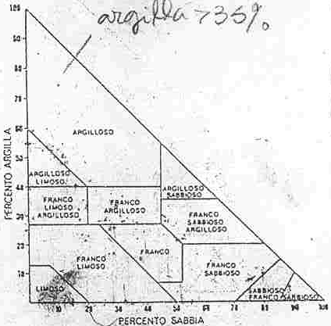
Granulometria. Si intende la distribuzione in classi dimensionali di tutte le particelle minerali, scheletro compreso. Anche in questo caso si possono individuare classi granulometriche.
Se lo scheletro è inferiore al 35% in volume:

AMF | Argilloso molto fine
AFI | Argillosa fine
FRA | Franca
SAB | Sabbiosa

Se lo scheletro è inferiore al 35% in volume e la classe tessiturale è franca:
LFI | Limosa fine
FFI | Franca fine
LGR | Limosa grossolana
FGR | Franca grossolana

Se lo scheletro è superiore al 35% in volume:
SAB | Scheletrico sabbiosa
FRA | Scheletrico franca
AFI-AMF | Scheletrico argillosa

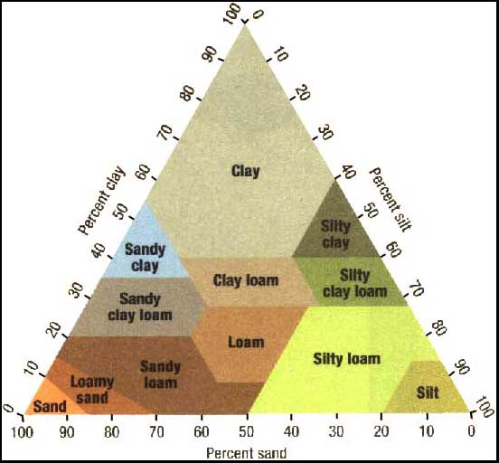
Il triangolo tessiturale

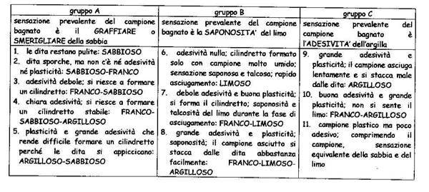

Colori Munsell
Value
Brillantezza del colore Munsell, riferita alla percentuale di luce assorbita rispetto a quella riflessa.
Hue
All'interno del colore Munsell, rappresenta una certa lunghezza d'onda dello spettro elettromagnetico.

Delle 3 schede che seguono (morfologia, pedologia e vegetazione) ogni studente dovrà averne 2 copie vuote che saranno compilate durante l’escursione del 1-12-08.
SITO n. - SCHEDA DELLE OSSERVAZIONI VEGETAZIONALI
Data: Località: Rilevatore:
Definizione della vegetazione: Forma di governo:
Altezza max: Età media: Età massima:
STRATO | CLASSE DI COPERTURA | SPECIE | STRATO | CLASSE DI COPERTURA | SPECIE
Arboreo |  |  | Erbaceo

Arbustivo
Nell’intorno di una circonferenza di 6 m come raggio Osservazioni
DATI RIASSUNTIVI |  | Codice piano forestale | Codice particella forestale
STRATO | COPERTURA %  per strato
Arboreo
Arbustivo
Erbaceo
Muscinale

CLASSE | % DI COPERTURA
r | sp. rara
+ | < 10
1 | 10-20
2 | 20-40
3 | 40-60
4 | 60-80
5 | 80-100

STRUTTURA | Coetanea | irregolare | disetanea | composita
RACCOLTA STRAME/PASCOLO | assente | leggero | pesante
Foto n.
Pellicola/Dia | Marca | ASA | Diaframma | Tempo | Esposizione Luce/Ombra

SITO n. - SCHEDA DELLE OSSERVAZIONI MORFOLOGICHE
Data: Località: Rilevatore:
Località |  | Distretto forestale |  |  |  |  |  |  |  |  |  |  |  |  | Stazione forestale
Coordinate |  |  |  |  |  |  |  |  |  |  |  | Bacino idrografico
Foglio |  | IGM | CTR |  |  |  |  |  |  |  |  | Scala
Morfologia  (agente fisico) |  | tettonico/ strutt | Fluviale |  |  | dinam. versante |  |  |  | lacustre |  | glaciale |  |  |  | Idrica, ruscelli |  |  |  | Antropica
Topografia rilievo |  | terrazzo | Conoide |  |  | sommità |  |  |  | Versante |  | Morfologia delle forme del rilievo nel raggio di 6 m
 |  | pianoro | Circo |  |  |  |  |  |  | alto  medio  basso |  | Alto |  |  |  | concavo |  |  |  | Convesso |  |  | regolare
 |  |  |  |  |  |  |  |  |  |  |  | medio
 |  |  |  |  |  |  |  |  |  |  |  | basso
Quota m s.l.m. |  | Pendenza % |  |  |  |  |  |  |  |  |  | Esposizione del versante:
Erosione % (su r = 6 m)
Pietrosità % (su r = 6 m) |  | Sup. Coperta
Rocciosità % (su r = 6 m) |  | Affioramenti
Substrato | roccia | calcari |  | dolomie |  |  | marne/peliti |  |  |  | Metamorfic. |  |  | intrusive |  |  |  | effusive |  |  |  | acide |  | detrito |  | alluvionale
Substrato | materiale p |  |  |  |  |  |  |  |  |  |  |  |  |  |  |  |  |  |  |  |  | basiche |  | morena
Struttura del substrato  Rocce sedimentarie sciolte, calcari  O: arenarie e Verrucano lombardo  E: daciti e riodaciti |  | non fessurata |  | Fessure a piani |  |  | Frantumata con sedimenti |  |  |  | Fratturata |  |  | stratificata |  |  |  | alterazione |  |  |  | Scistosa per metamorfismo |  | granulometria
 |  |  |  | // |  |  |  |  |  |  |  |  |  |  |  |  |  |  |  |  |  |  |  | A | SAB |  | FRA | SK
 |  |  |  | +
Uso del suolo
Drenaggio |  | rapido |  |  | mod. rapido |  |  |  | Buono |  |  |  | mediocre |  |  |  | lento |  |  |  | molto lento
Esposizione del profilo pedologico |  |  |  |  |  |  |  | Codice piano forestale |  |  |  |  |  |  |  |  |  |  | Codice particella forestale
Osservazioni Disegno schematico del Paesaggio (vedi retro)
Tempo atmosferico
Foto n.
Pellicola/Dia | Marca | ASA | Diaframma | Tempo | Esposizione Luce/Ombra

SITO n. - SCHEDA DELLE OSSERVAZIONI PEDOLOGICHE- orizzonti minerali
Data: Località: Rilevatore:
 |  |  | colore matrice |  | fessure |  | macropori |  | pellicole
oriz | nome | lim (cm) | Secco | Umido | abbon | dim | qtà | dim | qtà | tipo
1
2
3
4
5
6

 | noduli e concrezioni |  |  |  | Efferv | tessit | granul | struttura |  |  | Scheletro |  |  |  | umidità
oriz | comp | nat | qtà | dim |  |  |  | dim | forma | aggr | qtà | Dim | lito | altera
1
2
3
4
5
6

oriz | Pedofauna  Nematodi,lombrichi,enchitreidi, isopodi,diplopodi,acari,collemboli,coleotteri,ditteri dim |  | Escrementi  Tipo: acaro, enchitreide, artropode, lombrico |  |  | Residui org: corteccia, legno, frutti |  |  |  | funghi |  | radici |  | lim inf.
oriz |  |  | Escrementi  Tipo: acaro, enchitreide, artropode, lombrico | qtà | dist | tipo | qtà | dim | distr | qtà | distr | qtà | dim | tipo | andam
1
2
3
4
5
6
Osservazioni Disegno schematico del Profilo (vedi retro)
Foto n.
Pellicola/Dia | Marca | ASA | Diaframma | Tempo | Esposizione Luce/Ombra

SITO n. - SCHEDA DELLE OSSERVAZIONI PEDOLOGICHE- orizzonti organici
Orizzonte |  |  |  | colore |  | umidità | macropori |  | tessit | granul | struttura |  |  | scheletro |  | radici |  | pH
 |  | s.o fine % | lim (cm) | secco | umido |  | qtà | dim |  |  | forma | dim | aggr | qtà | dim | qtà | dim
OL | n | residui veg. < 1anno
 | t | frammenti
 | v | 5-10
OF | r | < 30
 | m | 30-70
 | c
OH | r | 70-90
 | f | > 90
 | c | quasi assente attività pedof

Orizzonte |  | Residui org.: Corteccia, legno, frutti |  |  |  | Funghi |  |  | Pedofauna |  | Escrementi
 |  | tipo | qtà | dim | distr | qtà | distr | colore | Nematodi,lombrichi,enchitreidi, isopodi, diplopodi, acari,collemboli,coleotteri,ditteri | dim | Tipo: acaro, enchitreide, artropode, lombrico | qtà | distr
OL | n
 | t
 | v
OF | r
 | m
 | c
OH | r
 | f
 | c
A | Biomacrostrutturato giustapposizione insolubilizzazione

Bibliografia
BRÊTHES A., PONGE J. F., TOUTAIN F., BRUN J.J, 1995, L’humus sous toutes ses formes,Nancy: École Natinale du Génie Rural, des Eaux et des Forêts, pp. 63.
CALABRESE M. S. , MANCABELLI A., NICOLINI G., SARTORI G., ZANELLA A., 1996, Studio degli humus forestali del Trentino, Gardolo (Trento): Esperia, Centro di Ecologia Alpina, Report n. 9, pp. 53.
DUCHAUFOUR P., SOUCHIER B.,1979, Constituants et Propriéteés du sol, Paris: Masson.
GREEN R.N., TROWBRIDGE R. L., KLINKA K., 1993, Towards a taxonomic classification of humus forms, Society of American Foresters, Forest Science- Monograph 29, vol. 39 n.1, pp. 49.
SANESI G., 1977, Guida alla descrizione del suolo, CNR, Firenze, 1977, pp. 157.
SOIL SURVEY STAFF, 1994, Keys to Soil Taxonomy, U.S. Department of Agricolture, 6a ed., Washington DC, pp.305.
SOIL SURVEY STAFF, 1994, Munsell soil color charts revised legend, U.S. Department of Agricolture, Macbeth Division of Kollmorgen Instuments Corporation, NY.

Bibliografia suoli africani

http://www.fao.org/ag/ags/AGSe/7mo/69/chapter6.pdf Clima e suoli tropicali: le principali zone agro-ecologiche (Capitolo 6 Fao sui suoli africani con riferimento ai climi)

http://www.fao.org/docrep/U8480E/U8480E0H.HTM sito FAO sul suolo e utilizzo del territorio

http://www.fao.org/docrep/W8594E/W8594E00.htm#Contents Classificazione dei suoli secondo la FAO

http://lime.isric.nl/index.cfm?contentid=150 Suoli e foto

indirizzi utili:
http://www.alphabeto.it/continenti/africa/climi.htm FOTO, INFO

http://www.calacademy.org/exhibits/africa/discover/nathistory/climate.htm FOTO AFRICANE

